様式第９－１号（第16条関係）

年 月 日

公益財団法人東京しごと財団理事長殿
企業の所在地
企業の名称
代表者職
氏名
※個人事業主の場合は空欄

個 人 の 住 所 地
事 業 所 の 所 在 地
事 業 所 の 名 称
個 人 事 業 主 の氏 名
※法人の場合は空欄

支給申請書

魅力ある職場づくり推進奨励金（以下「奨励金」という。）について、奨励金支給要綱第16条に基づき、関係書類を添えて、下記のとおり提出します。

記

１ 支給申請額
金 円

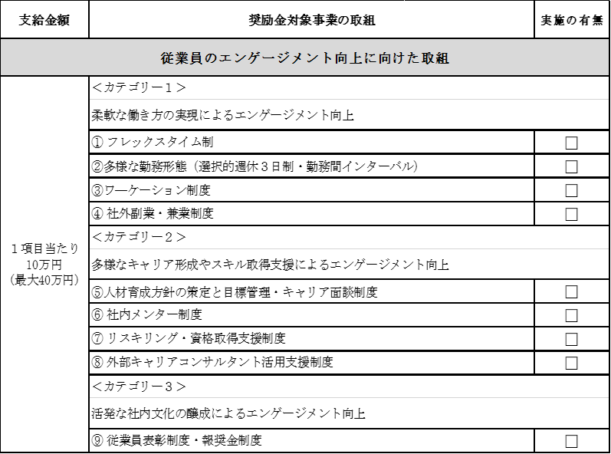
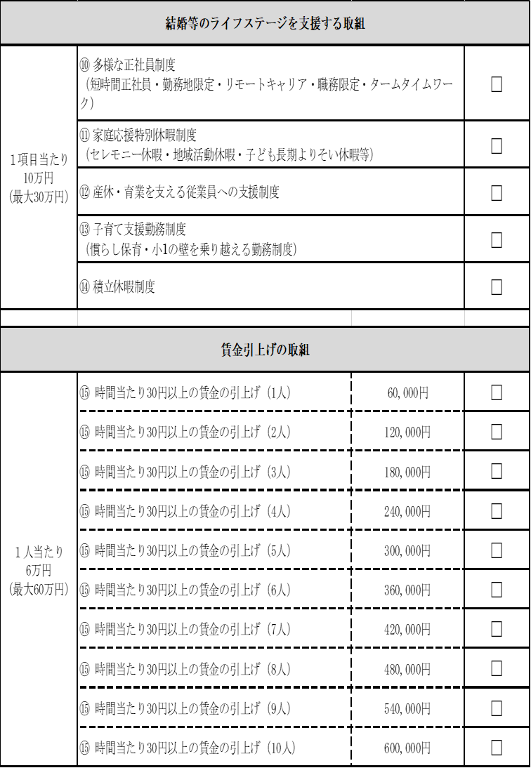
※１ 従業員のエンゲージメント向上に向けた取組（９項目）及び結婚等のライフステージを支援する取組（５項目）、賃金引上げの取組（１項目）の中から２項目以上の取組を実施することが要件です。
※２ 奨励金対象事業登録（取組目標の設定）で登録した取組について、奨励金の申請対象
となります。
※３ 従業員のエンゲージメント向上に向けた取組の奨励金支給額の上限は40万円、結婚等のライフステージを支援する取組の奨励金支給額の上限は30万円、賃金引上げの取組の上限は60万円です。

２ 提出書類
番号 | 書類名
1 | 奨励金対象事業の取組状況（様式第９－２号）
2 | 就業規則、その他社内規程全文 写し１部
3 | 労使協定書（都内事業所分全て）写し１部
4 | 誓約書（様式第10号） 写し1部
5 | 同意書（様式第11号） 写し1部
６ | 賃金支払実績確認表に係る誓約書および賃金支払実績確認表（様式第９－３号、第９－４号、第９－５号、又は第９－６号を取組内容に応じて対象者分を提出） 写し１部（上限10人分）
7 | 上記６対象者分の賃金台帳（引き上げ前３か月分と引き上げ後２か月分）  写し１部 ※歩合制を含む給与形態の場合は、引上げ前1年分
8 | 上記６対象者分の出勤簿（引き上げ前３か月分と引き上げ後２か月分） 写し１部 ※歩合制を含む給与形態の場合は、引上げ前1年分
９ | 上記６対象者分の労働契約書又は労働条件通知書等（取組前と取組後） 写し１部
10 | 賃金規程 写し１部  （就業規則の別規程として作成している場合）
11 | 領収日付印のある給与所得・退職所得等の所得税徴収高計算書 写し１部

３ 企業等の概要
業 種 | （ ）
常用労働者数 | 人（うち都内勤務 人）
受付番号(7桁)
※事務局から送付されるEメールに記載
法人番号
※法人の場合のみ

４ 本奨励金における申請担当者（連絡先）
部課係名
役職名・担当者氏名
電話番号 | （ ） － －
メールアドレス | ＠
※電話番号は必ず日中に連絡のとれる連絡先を記入してください。
※３の記載内容は正確に記入してください。
※メールアドレスを変更する場合は必ず「要件審査通過事業者の企業情報変更届出書」（様式第５号）により届出してください。

